 

***Juegos Tradicionales***

*Versión 2.0*

*Fecha 25 de abril de 2019*

*Preparado para:*

# Joint Software Operation

*Preparado por:*

***I. Software***

# DOCUMENTO DE REQUISITOS

### 1 introducción

Lo que se pretende con este reto es dar a conocer al público en general los juegos tradicionales de Nariño, en la aplicación encontraremos por cada juego. Su reseña histórica, procedencia, reglamentos, fechas de eventos donde se va a llevar a cabo estos deportes. Esto con el fin de rescatar y dar a conocer estas tradiciones las cuales poco a poco se van desvaneciendo en nuestro departamento.

GESTIÓN DE PROYECTOS

#### 2 Descripción del sistema actual

### 2.1 Organizaciones Participantes

|  |  |
| --- | --- |
|  |  |
| ***Organización*** | ***I.SOFTWARE*** |
| Dirección | *Pasto- Nariño* |
| Teléfono | 7334567 |
| Celular | 3202213954 |
| Fax e-Mail | i.software@gmail.com |
| Comentarios | Empresa dedicada al desarrollo y comercialización de software |

#### 

### 2.2 Personas Participantes

|  |  |
| --- | --- |
| ***Participante*** | ***Andrés Felipe Revelo Narváez*** |

Organización I. SOFTWARE

Rol Gerente de proyecto

|  |  |  |  |
| --- | --- | --- | --- |
| Es Desarrollador  Es Cliente  Es Usuario  Comentarios |  | Sí  No  No  Ninguno |  |
| ***Participante*** |  |  | ***Juan Sebastián Montenegro*** |
| Organización |  |  | I.SOFTWARE |
| Rol |  |  | Desarrollador |
| Es Desarrollador |  |  | Sí |
| Es Cliente |  |  | No |
| Es Usuario |  |  | No |
| Comentarios |  |  | Ninguno |

|  |  |
| --- | --- |
| ***Participante*** | ***Santiago David Checa*** |

Organización I. SOFTWARE

Rol Analista

|  |  |  |  |
| --- | --- | --- | --- |
| Es Desarrollador  Es Cliente  Es Usuario  Comentarios |  | Sí  No  No  Ninguno |  |

#### 3 Descripción del sistema actual

La aplicación contará con un manual de los diferentes juegos, donde el usuario conocerá el reglamento de cada uno de ellos, donde se pondrá aprueba lo aprendido con un pequeño cuestionario interactivo.

Entre los juegos más representativos del departamento que vamos a referenciar encontraremos.

1. La pirinola
2. La chaza
3. Las canicas
4. El trompo
5. Zumbambicos
6. La rayuela (El Avioncito)
7. Salto en la cuerda
8. Los carros de balineras
9. El cuspe
10. El cucunuba
11. El sapo

la importancia de llevar a cabo este proyecto, es conocer y dar a conocer una parte de nuestra cultura la cual hace referencia a los juegos típicos de nuestro departamento utilizando nuevas tecnologías las cuales permitirán hacer más didáctico el proceso de dar a conocer nuestros juegos tradicionales de Nariño.

**4 Requisitos funcionales y No funcionales**

Requisitos funcionales

1.Juegos

* El usuario tendrá una lista sobre los diferentes juegos que el sistema tendrá

2.Contenido, El usuario podrá aprender sobre:

* Reseña histórica
* Procedencia
* Reglamentos
* Fechas de eventos
* Lugar de eventos

3.Instrucciones

* El usuario conocerá el reglamento de cada juego

4.Sistema de preguntas

* Cada pregunta tendrá una sola respuesta verdadera
* El juego procederá en base al resultado de la pregunta.

Requisitos no funcionales

1. Entrada

* Entrada inmediata

2. Sencillo y versátil

* Debe ser fácil de usar para el usuario.
* Que tenga ayudas y que las interfaces sean intuitivas.

3. Multiplataforma

* Debe funcionar en cualquier clase de sistema operativo y plataformas de hardware.

4. Eficaz y veloz

* El sistema debe trabajar rápido para darle facilidad de uso al usuario.

5. Manejo de información

* El sistema debe soportar el manejo de gran cantidad de información durante su proceso.

6.Manual – Ayuda

* El sistema muestra un tutorial que enseña el manejo básico del sistema

7.Términos y condiciones

* Indica los términos y condiciones de uso del sistema.

#### 5 Diagramas

##### 5.1 Diagramas de casos de uso

**Figura 1: Diagrama de caso de uso general.**

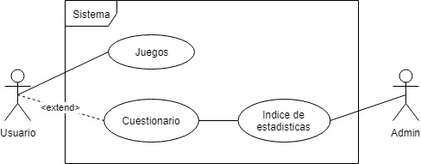

Figura 2: Diagrama de caso de uso de Juegos.

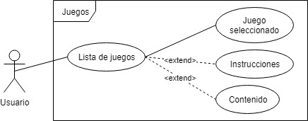

Figura 2: Diagrama de caso de uso de Cuestionario.

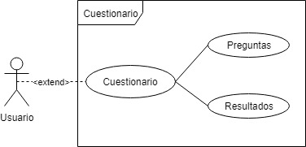

##### 5.2 Diagramas de secuencia

##### 

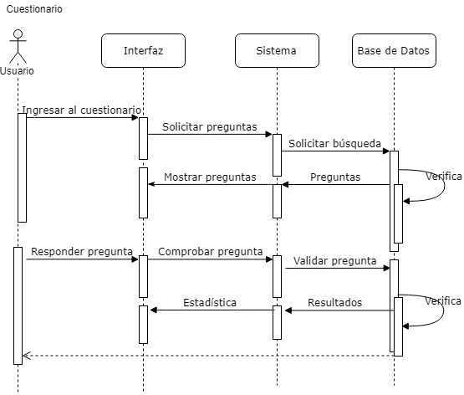

##### 6 Ficha de casos de uso

|  |  |
| --- | --- |
| ***ACT-01*** | ***Administrador*** |
| **Versión** | 2.0 (26/11/18) |
| **Autores** | Andrés Revelo, Santiago David, Juan Montenegro |
| **Fuentes** | usuario |
| **Descripción** | Este actor es el encargado de administrar el sistema. |
| **Comentarios** | Ninguno |
|  |  |
| ***ACT-02*** | ***Usuario*** |
| **Versión** | 2.0 (26/11/18) |
| **Autores** | Andrés Revelo, Santiago David, Juan Montenegro |
| **Fuentes** | invitado |
| **Descripción** | Este actor es el encargado de manejar el sistema para la empresa con sus restricciones apropiadas. |
| **Comentarios** | Ninguno |

##### 

##### 7 Definición de actores

|  |  |  |  |
| --- | --- | --- | --- |
| ***FRQ-01*** | ***Juegos*** | | |
| **Versión** | 2.0 (26/11/18) | | |
| **Autores** | Andrés Revelo, Santiago David, Juan Montenegro | | |
| **Fuentes** | usuario | | |
| **Dependencias** |  | | |
| **Descripción** | El sistema permitirá al usuario elegir el juego que el quiera jugar | | |
| **Precondición**  **Secuencia normal** | Habilitar el sistema | | |
| **Paso Acción** | |  |
| 01 | El usuario selecciona la opción juegos |

|  |  |
| --- | --- |
| 02 | El sistema despliega la interfaz donde le permite escoger el juego del listado de juegos. |
| 03 | El usuario juega. |
| 04 | El sistema crea estadísticas. |

|  |  |
| --- | --- |
| **Postcondición** | El usuario crea una estadística |
| **Excepciones** |  |
| **Paso** | **Tiempo Máximo** |
|  | 0 |

#### Rendimiento

|  |  |
| --- | --- |
|  |  |
| **Frecuencia esperada** | Debe realizarse siempre que se inicie el juego. |
| **Importancia** | Vital |
| **Urgencia** | Inmediata |
| **Estado** | En construcción |
| **Estabilidad** | Alta |
| **Comentarios** | Ninguno. |

|  |  |  |  |
| --- | --- | --- | --- |
| ***FRQ-02*** | ***Contenido*** | | |
| **Versión** | 2.0 (26/11/18) | | |
| **Autores** | Andrés Revelo, Santiago David, Juan Montenegro | | |
| **Fuentes** | usuario | | |
| **Dependencias** |  | | |
| **Descripción** | El sistema indica toda aquella información sobre aquellos juegos tradicionales | | |
| **Precondición**  **Secuencia normal** | Habilitar el sistema | | |
| **Paso Acción** | |  |
| 01 | El usuario selecciona la opción de contenido. |

|  |  |
| --- | --- |
| 02 | El sistema despliega la interfaz donde encontraremos toda la información de los juegos. |
| 03 | El usuario escogerá lo que desea consultar. |
| 04 | El sistema muestra la consulta |

|  |  |
| --- | --- |
| **Postcondición** | El usuario queda informado |
| **Excepciones** | Ninguna. |
| **Paso** | **Tiempo Máximo** |
|  | 0 |

#### Rendimiento

|  |  |
| --- | --- |
|  |  |
| **Frecuencia esperada** | Se realizará siempre que se ingrese al RF juegos. |
| **Importancia** | Vital |
| **Urgencia** | Inmediata |
| **Estado** | En construcción |
| **Estabilidad** | Alta |
| **Comentarios** | Ninguno. |

|  |  |  |  |
| --- | --- | --- | --- |
| ***FRQ-03*** | ***Instrucciones*** | | |
| **Versión** | 2.0 (26/11/18) | | |
| **Autores** | Andrés Revelo, Santiago David, Juan Montenegro | | |
| **Fuentes** | usuario | | |
| **Dependencias** |  | | |
| **Descripción** | El sistema permitirá que el usuario se informe sobre como funcionan los juegos antes de jugarlos. | | |
| **Precondición**  **Secuencia normal** |  | | |
| **Paso Acción** | |  |
| 01 | El usuario selecciona la opción de instrucciones. |

|  |  |
| --- | --- |
| 02 | El sistema despliega la interfaz donde se encuentran las instrucciones del juego seleccionado. |
| 03 | El usuario observa las instrucciones. |

|  |  |
| --- | --- |
| **Postcondición** | El usuario queda instruido. |
| **Excepciones** | Ninguna. |
| **Paso** | **Tiempo Máximo** |
|  | 0 |

#### Rendimiento

|  |  |
| --- | --- |
|  |  |
| **Frecuencia esperada** | Debe realizarse siempre que se escoja cada juego. |
| **Importancia** | Vital |
| **Urgencia** | Inmediata |
| **Estado** | En construcción |
| **Estabilidad** | Alta |
| **Comentarios** | Ninguno. |

|  |  |  |  |
| --- | --- | --- | --- |
| ***FRQ-04*** | ***Prueba*** | | |
| **Versión** | 2.0 (26/11/18) | | |
| **Autores** | Andrés Revelo, Santiago David, Juan Montenegro | | |
| **Fuentes** | usuario | | |
| **Dependencias** |  | | |
| **Descripción** | El sistema aplicara una prueba al usuario sobre el juego que acabo de jugar. | | |
| **Precondición**  **Secuencia normal** |  | | |
| **Paso Acción** | |  |
| 01 | El usuario selecciona la opción de prueba. |

|  |  |
| --- | --- |
| 02 | El sistema despliega la interfaz donde se encuentra el cuestionario con una única respuesta. |
| 03 | El usuario responde. |

|  |  |
| --- | --- |
| **Postcondición** | El usuario lleno el cuestionario. |
| **Excepciones** | Ninguna. |
| **Paso** | **Tiempo Máximo** |
|  | 0 |

#### Rendimiento

|  |  |
| --- | --- |
|  |  |
| **Frecuencia esperada** | Se realiza cada vez que inicia una modalidad de juego. |
| **Importancia** | Vital |
| **Urgencia** | Inmediata |
| **Estado** | En construcción |
| **Estabilidad** | Alta |
| **Comentarios** | Ninguno. |

##### 8 Mapas de navegación

##### 8.1 Mapa de navecion GUI

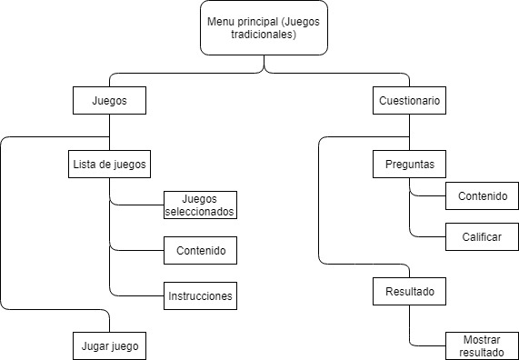

Inicio

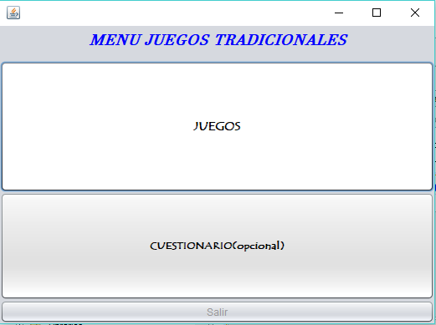

Menú de inicio:

Interfaz gráfica echa para escoger entre dos opciones del prototipo Juegos y Cuestionario.

Botón juegos: Se encarga de contener la lista de juegos dentro de la base del sistema.

Botón Cuestionario: opcional para los usuarios, se trata de las preguntas para registrar información de los usuarios.

Botón Salir: Salir de la interfaz

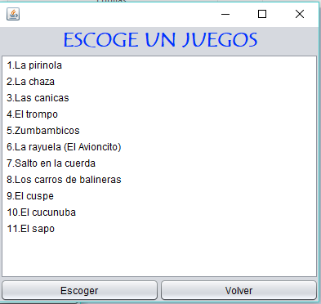Juegos:

Listado de juegos:

Interfaz gráfica realizada para escoger un determinado juego, para ejecutar

Botón escoger: Realizado para escoger el juego seleccionado, primero necesita escoger una de las opciones

Botón volver: Sirve para regresar a la interfaz Menú

Cuestionario:

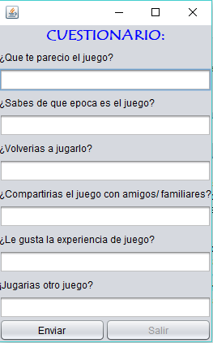

Preguntas:

Interfaz realizada por petición de los clientes, para registrar información de los usuarios.

Botón enviar: Registra la información administrada por los usuarios para posteriormente realizar un informe de seguimiento

Mensaje: Al realizar de manera correcta el cuestionario

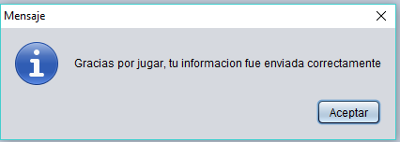

Boton salir: Regresa a la interfaz menú

Informacion juego:

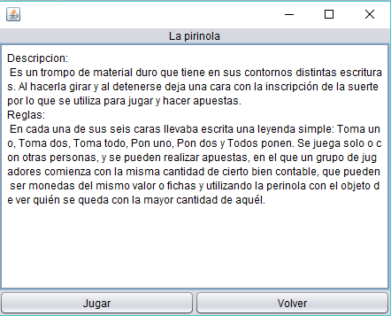

Descripción e Instrucciones o reglas del juego:

Interfaz echa para dar a conocer información acerca del juego y las instrucciones para su correcta manipulación.

Botón Jugar: Ejecutar juego, interfaz

Botón volver: Regresa a la interfaz juegos para escoger uno diferente

Juego ejecutable

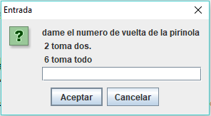

Interfaz del juego en cuestión

Botón Aceptar: Registra el número de vueltas solicitadas por el usuario

Botón Cancelar: Cerrar juego, regresa al menú de inicio

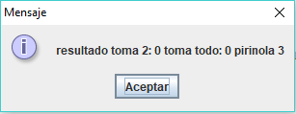

Resultado dependiendo el número de vueltas, numero de resultados.

**8.2 Mapa de navecion flujograma**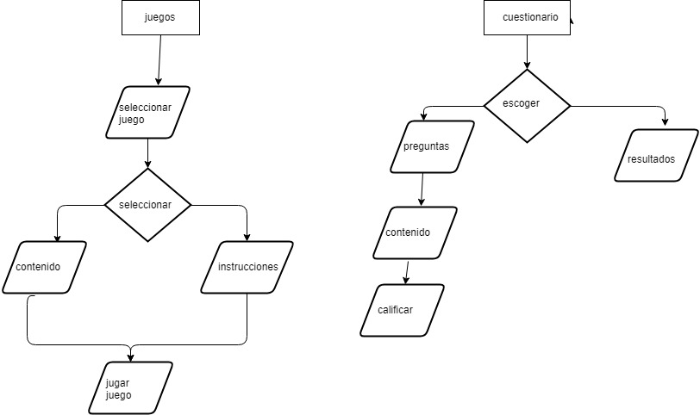

##### 9 Requisitos de calidad o no funcionales

|  |  |
| --- | --- |
| ***NFR-01*** | ***Entrada*** |
| **Versión** | 2.0 (26/11/18) |
| **Autores** | Andrés Revelo, Santiago David, Juan Montenegro |
| **Fuentes** | Ninguno |
| **Dependencias** | Gestión de usuario |
| **Descripción** | El sistema iniciara de una manera rápida y eficaz |
| **Importancia** | Vital |
| **Urgencia** | Inmediata |
| **Estado** | En construcción |
| **Estabilidad** | Alta |
| **Comentarios** | Ningunos |

|  |  |
| --- | --- |
|  | |
| ***NFR-02*** | ***Sencillo y Versátil*** | |
| **Versión** | 2.0 (26/11/18) | |
| **Autores** | Andrés Revelo, Santiago David, Juan Montenegro | |
| **Fuentes** | Ninguno | |
| **Dependencias** | Ninguno | |
| **Descripción** | El sistema debe ser fácil de usar para el usuario, también que tenga ayudas y que las interfaces sean intuitivas. | |

|  |  |
| --- | --- |
| **Importancia** | Vital |
| **Urgencia** | Inmediata |
| **Estado** | En construcción |
| **Estabilidad** | Alta |
| **Comentarios** | Ningunos |
|  |  |

|  |  |
| --- | --- |
| ***NFR-03*** | ***Multiplataforma*** |
| **Versión** | 2.0 (26/11/18) |
| **Autores** | Andrés Revelo, Santiago David, Juan Montenegro |
| **Fuentes** | Usuario |
| **Dependencias** | Ninguna |
| **Descripción** | El sistema permite cambiar el fondo del tablero por uno diseños predeterminados, el sistema también permite cambiar el idioma en el que funciona la aplicación, debe funcionar en cualquier clase de sistema operativo y plataformas de hardware. |
| **Importancia** | Vital |
| **Urgencia** | Inmediata |
| **Estado** | En construcción |
| **Estabilidad** | Alta |
| **Comentarios** | Ningunos |

|  |  |
| --- | --- |
| ***NFR-04*** | ***Eficaz y Veloz*** |
| **Versión** | 2.0 (26/11/18) |
| **Autores** | Andrés Revelo, Santiago David, Juan Montenegro |
| **Fuentes** | Ninguno |
| **Dependencias** | Ninguna |
| **Descripción** | El sistema debe ser eficaz y eficiente. |
| **Importancia** | Vital |
| **Urgencia** | Inmediata |
| **Estado** | En construcción |
| **Estabilidad** | Alta |
| **Comentarios** | Ningunos |

|  |  |
| --- | --- |
| ***NFR-05*** | ***Manejo de información*** |
| **Versión** | 2.0 (26/11/18) |
| **Autores** | Andrés Revelo, Santiago David, Juan Montenegro |
| **Fuentes** | Ninguno |
| **Dependencias** | Ninguna |
| **Descripción** | El sistema debe ser eficaz y eficiente, además debe soportar el manejo de gran cantidad de información durante su proceso. |
| **Importancia** | Vital |
| **Urgencia** | Inmediata |
| **Estado** | En construcción |
| **Estabilidad** | Alta |
| **Comentarios** | Ningunos |

|  |  |
| --- | --- |
| ***NFR-06*** | ***Manual*** |
| **Versión** | 2.0 (26/11/18) |
| **Autores** | Andrés Felipe Revelo |
| **Fuentes** | Usuario |
| **Dependencias** | Gestión de usuario |
| **Descripción** | El sistema muestra un tutorial que enseña el manejo básico del sistema, dando también la opción de omitir. |
| **Importancia** | Vital |
| **Urgencia** | Inmediata |
| **Estado** | En construcción |
| **Estabilidad** | Alta |
| **Comentarios** | Ningunos |

|  |  |
| --- | --- |
| ***NFR-07*** | ***Términos y condiciones*** |
| **Versión** | 2.0 (26/11/18) |
| **Autores** | Andrés Revelo, Santiago David, Juan Montenegro |
| **Fuentes** | Ninguno |
| **Dependencias** | Ninguna |
| **Descripción** | El sistema despliega una pestaña que indica los términos y condiciones de uso del sistema. |
| **Importancia** | Vital |
| **Urgencia** | Inmediata |
| **Estado** | En construcción |
| **Estabilidad** | Alta |
| **Comentarios** | Ningunos |

##### 10 Base de Datos

**Entidades**

Usuario (**cedula**, nombre).

Juegos (**Id.juego**, nomjuego)🡪 tipo_juego.

Preguntas (**id.pregunta**, pregunta)🡪tipo_pregunta.

**Relación entidad a entidad**

1 1

Usuario ________________ juegos.

1. N

1 1

Usuario ________________ preguntas.

N N

1 1

juegos ________________ preguntas.

1. N

**Mapa conceptual de Base De Datos**

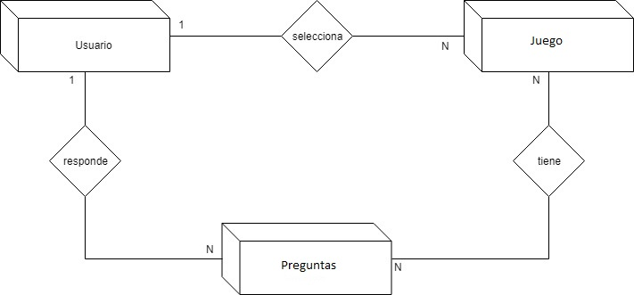

**Diagrama Relacional Final BD**



 